彰化縣消防局第二大隊永靖分隊防溺宣導用語

- 夏日戲水請注意安全，保護自己遠離危險水域。從事水上活動應穿救生衣，以策安全。
- 救溺五步:
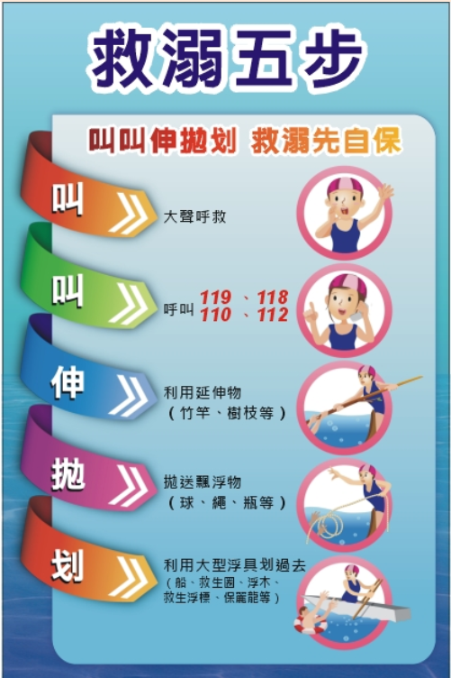
- 叫---大聲呼叫
- 叫---呼叫119、110、112、118
- 伸---利用延伸物(竹竿、樹枝等)
- 拋---拋送漂浮物(球、繩子、瓶物等)
- 划---救生人員用大型浮具划過去
----永靖消防分隊關心您

